XLII orientavimosi sporto varžybų „Kauno estafetė“
NUOSTATAI

Tikslas

Išsaugoti ilgiausiai rengiamas tradicines orientavimosi sporto estafečių varžybas Lietuvoje. Skatinti žmones reguliariai sportuoti, populiarinti orientavimosi sportą. Įdomiai pradėti 2016 m. orientavimosi sporto sezoną ir pasiruošti svarbiausiems sezono startams.

Rengėjai

Osk „Medeina“, vyr. teisėjas Tomas Bogužinskas, vyr. sekretorius Sigitas Jaugėla, trasų ir žemėlapio autorius Egidijus Kukenys

Data

2016 m. balandžio 2 d. Pirmas startas grupėms prasideda nuo 12.00 val.

Vieta

Elektrėnų savivaldybė, 3 km į rytus nuo Semeliškių miestelio.

Žemėlapis

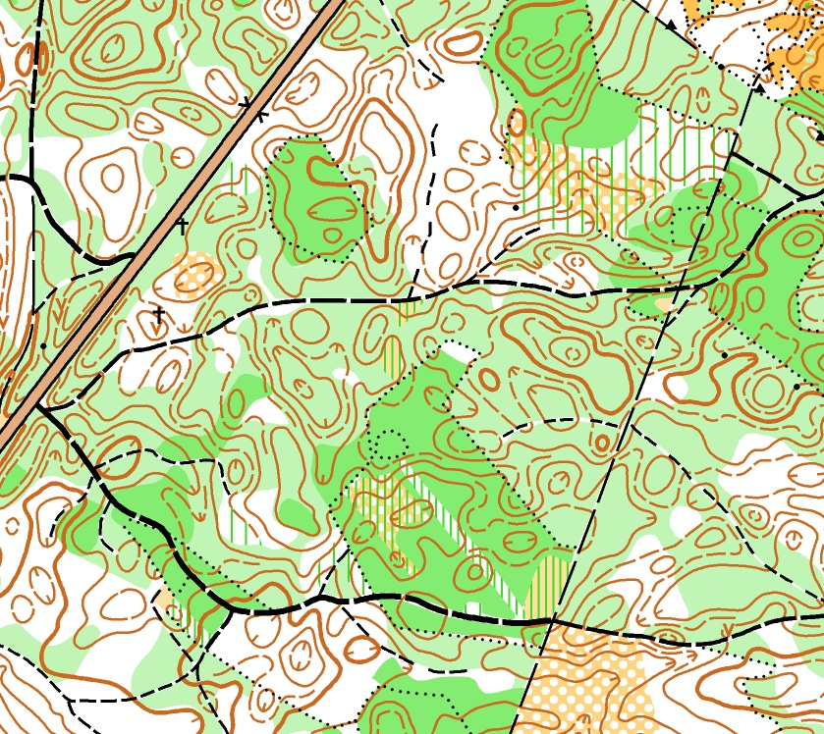
Dergionių miškas. Sudarytas 2016 m. mastelis 1 :10 000, horizontalių laiptas 2,5 m. Vietovė vidutiniškai ir stipriai raižyta, vyrauja moreninės kilmės kalvos su daubomis, pietinėje dalyje šlaitas su griovomis ir lomomis.Miškas vidutinio prabėgamumo, atželiantys seni kirtimai sunkiai prabėgami. Kelių, proskynų ir takų tinklas vidutinio tankumo.

Pavojinga vieta: platus vieškelis, kuriame eismas nėra intensyvus, tačiau reikalauja atsargumo.

Grupės

M (moterys) 12, 14, 16, 18, M, 35, 45, 55 trijų, 65 dviejų etapų estafetė.
V (vyrai) 12, 14, 16, 18, V, 35, 45, 55 trijų, 65 dviejų etapų estafetė.
MV 45, 55, 65 grupėse komandos narių amžius turi tenkinti Lietuvos veteranų estafečių lygos apribojimus.

Registracija

Internetu: http://www.dbtopas.lt/takas/varzybos.php
Registruotis galima iki 2016 m. Kovo 29 d. 23:59 val.

Starto mokestis

Grupės | Mokestis komandai, Eur
M, V 12, 14, 16, 18 | 9,00
M, V, 35, 45, 55 | 24,00
M, V 65 | 12,00

Užsiregistravę, bet nestartavę, dalyviai moka pusės starto mokesčio dydžio baudą. Starto mokestis ar bauda mokami varžybų vietoje arba į banko sąskaitą:
Gavėjas
Kauno miesto orientavimosi sporto klubas „Medeina”
Įmonės kodas: 193223913
Bankas: AB SEB bankas
Banko kodas: 70440
Atsiskait. sąskaita: LT89 7044 0600 0310 4436

Atsižymėjimas

SportIdent (SI) sistema. SI kortelės nuoma jos neturintiems – 0,3 Eur gimusiems 1997 m. ir vėliau, kitiems – 1 Eur. Daugiau nei vienam dalyviui naudotis ta pačia SI kortele draudžiama. Negražinus SI kortelės, organizatoriams mokama kortelės vertės bauda.

Apdovanojimas

Komandos prizininkės apdovanojamos prizais.

Kita

Suaugusieji už savo sveikatą atsako patys, už moksleivių sveikatą atsako jų treneriai.

